不见血的馒头

崔景恒 [有理儿有面](javascript:void(0);)

**有理儿有面**

微信号 youli-youmian

功能介绍 你说是不是

2020-07-21[原文](https://mp.weixin.qq.com/s?__biz=Mzg3MjEyMTYyNg==&mid=2247507969&idx=2&sn=2807dc30c38741f426035da48d8d9858&chksm=cef6f474f9817d62d945fb7ef33c0649dc01ba7e20c7764ccb3ac376ce2b6444bac29093b708&scene=27#wechat_redirect&cpage=68) 发表于

收录于合集





**全文共1023字，图1张，预计阅读时间2分钟。**



▼

本文作者：新界青年联会副主席 崔景恒

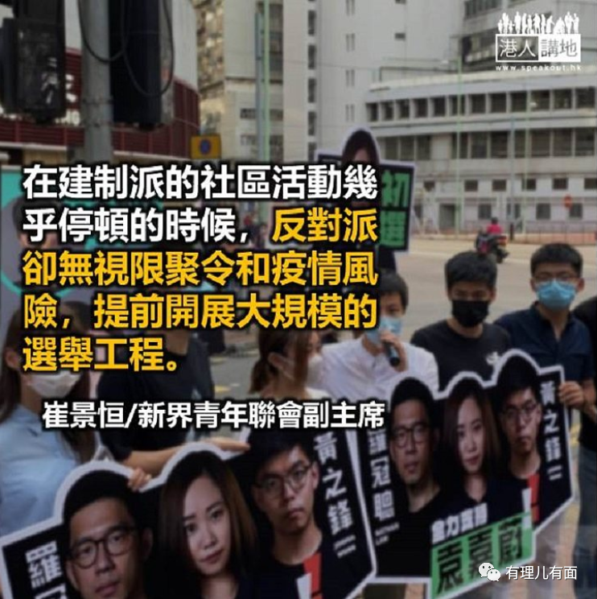

香港众志创党主席罗冠聪在7月1日香港国安法实施之前，丢弃手足离港了， 说好的不割席，都是谎言，大难临头各自飞:才是人性。

这天，罗冠聪在社交平台晒出他与前港督彭定康的照片说：“也许我能代很多香港人讲一句：感谢你，最后一任港督。相比现时的官员，很多人怀念你的学识、胸襟、远见……”

原来，罗冠聪已跑到伦敦去，还见了彭定康。奇怪是，罗冠聪到底怀念他什么？

有心水清网民在帖文下留言：“罗冠聪1993年在深圳出世，6岁才来香港，即1999年，你自己本人根本没有在港英时代的香港生活过，然后觉得港英很好，港督很好，跑去感谢人，乃西人鞋底。”

真是一矢中的。

末代港督彭定康是1997年7月1日凌晨，跟查尔斯王子一起乘坐皇家游船不列颠尼亚号离开香港的。那年，罗冠聪才4岁，深圳出生后，一直是在祖家汕尾居住，跟香港跟港督没半点关系。直至6岁，才由母亲以家庭团聚理由，带他们三兄弟移居香港。即是说，罗冠聪踏足的香港，已是回归后两年，别说跟彭定康擦身而过，简直是连影也没见过。肥彭那些吃蛋挞、饮凉茶故事，我们经历过，知道那不过是一场骚，但罗冠聪只是听神话，当然会把肥彭奉作神了。

罗冠聪来自基层家庭，一家住在东涌逸东邨公屋，两个哥哥，一个当消防员，一个在民阵工作。跟好多两地婚姻的结局一样，来香港团聚之后，换来的就是父母离异。

罗冠聪在一个专访中自爆：如果打机的年轻人叫做“废青”，那他就是典型废青。因为他打机打到成为职业，曾当过电竞评述员。

“我幼儿园就已经开始打红白机、Gameboy，如果不是因为搞学运，我可能已经投身电子竞技。”

中学时的罗冠聪，是在“红底学校”香港教育工作者联会黄楚标中学唸书的，他说，中五之前，一直只沉迷打机，偶然还会跟家人一起参加政府资助的廉价内地游。直至中五那年，加入了学校辩论队，开始关注新闻，开始知道有个人叫刘某某，生命，从此改写。

6岁来港，中学毕业后入读岭大副学士，再考上岭南大学，23岁还在学已成为本港史上最年轻的立法会议员，25岁大学毕业，翌年就获美国耶鲁大学硕士课程取录，几个月又说硕士毕业了。然后，27岁，已来到伦敦，跟一个前港督站在一起，惺惺相惜。

如果不是踏着手足的尸骸，一个打机的废青、一个住公屋的副学士，怎能在短短几年间摇身一变，上位成为耶鲁硕士、还跟前港督坐在花园high tea？难为那班天真的手足，仍在为他们打生打死。原来，人血馒头不一定会见血的。

本文转自：港人讲地





**关注公众号：**

**有理儿有面**

**理   性｜   揭   秘｜   探   讨**







### 精选留言

用户设置不下载评论